IFSP - Instituto Federal de Educação, Ciência e Tecnologia Câmpus São Paulo

Gustavo Lourenço de Freitas SP3049566   
Helena de Brito SP3048802   
Lídice F. Do Carmo dos Santos SP3057381   
Lucas Mendes de Souza SP3046931

**Locaweb**

São Paulo - SP - Brasil

Setembro de 2020

IFSP - Instituto Federal de Educação, Ciência e Tecnologia Câmpus São Paulo

Gustavo Lourenço de Freitas SP3049566   
Helena de Brito SP3048802   
Lídice F. Do Carmo dos Santos SP3057381   
Lucas Mendes de Souza SP3046931

**Locaweb**

Modelo canônico de trabalho monográfico acadêmico em conformidade com as normas ABNT apresentado à comunidade de usuários LATEX.

#### Professor: Luis Fernando Aires Branco Menegueti

IFSP - Instituto Federal de Educação, Ciência e Tecnologia Câmpus São Paulo

Tecnologia em Análise e Desenvolvimento de Sistemas

RHUA1 - Recursos Humanos em Tecnologia da Informação

São Paulo - SP - Brasil

Setembro de 2020

Resumo

Trabalho de análise dos mecanismos de contratação de funcionários da empresa Locaweb, dividido em três etapas. A primeira etapa é a responsável por apresentar a empresa, seu histórico, ramo de atuação, seu planejamento estratégico. A segunda etapa é a responsável por apresentar os mecanismos em si, ou seja, detalhar completamente o processo de seleção e contratação de novos funcionários. A terceira e ultima etapa é a responsável por fazer uma análise crítica e detalhada dos mecanismos apresentados na etapa anterior, seguida de sugestões com potencial de melhora para o processo como um todo, caso seja possível.

**Palavras-chaves**: locaweb. mecanismos. análise crítica.

Abstract

This paper will analyze the mechanisms of selection for new employees in Locaweb company, the paper will be divided in three parts which are following. First step is to introduce the company, company history, line of business, strategic planning. Step two, introduce the details of the selection process of new employees. Step three, critically analyze of the details found and make suggestions to improve the whole process if possible.

**Key-words**: locaweb. mechanisms. critically analyze.

Lista de ilustrações

Figura 1 – Imagem representando as unidades da Locaweb . . . . . . . . . . . . . 8

Figura 2 – Imagem de vagas listadas no linkedin . . . . . . . . . . . . . . . . . . . 16

Figura 3 – Imagem com vagas do site infojobs . . . . . . . . . . . . . . . . . . . . 17

Figura 4 – Exemplo da lista das vagas disponíveis no website da Locaweb . . . . . 17

Figura 5 – Imagem contendo a descrição inicial da vaga de Analista de UX . . . . 18

Figura 6 – Imagem contendo os requisitos para a vaga . . . . . . . . . . . . . . . . 18

Figura 7 – Imagem contendo os benefícios exclusivos dos funcionários da locaweb . 18

Sumário

**1 INTRODUÇÃO . . . . . . . . . . . . . . . . . . . . . . . . . . . . . 6**

**2 A LOCAWEB** **7**

**2.1 As Locawebs - Unidades de Negócio** **8**

2.1.1 A Locaweb 9

2.1.2 Nextios 9

2.1.3 Tray 9

2.1.4 Yapay 10

2.1.5 Allin Marketing Cloud 10

2.1.6 Delivery Direto 10

**2.2 Missão, Visão e Valores dentro da Locaweb** **11**

2.2.1 Sobre a empresa 11

2.2.2 Planejamento estratégico 11

2.2.3 Missão 12

2.2.4 Valores 13

**2.3 Suporte ao Cliente** **14**

2.3.1 Áreas de suporte 14

2.3.2 Métricas do time de atendimento 15

2.3.3 Pesquisa de satisfação e NPS 15

**3 QUERO SER LOCAWEB** **16**

**3.1 Formas de Recrutamento** **16**

3.1.1 Plataformas de vagas 16

**3.2 Seleção - Etapas e processos** **19**

3.2.1 Processo seletivo 19

3.2.2 A importância de testes para recrutamento e seleção 20

3.2.3 Teste de conhecimentos específicos 21

3.2.4 Teste de habilidades sociais 21

3.2.5 Envio de vídeo 21

3.2.6 Dinâmica em grupo 22

3.2.7 Entrevista individual 22

1. **ANÁLISE CRÍTICA . . . . . . . . . . . . . . . . . . . . . . . . . . . 23**
2. **REFERÊNCIAS BIBLIOGRÁFICAS . . . . . . . . . . . . . . . . . . 25**

1 Introdução

Este trabalho tem por fim analisar o processo seletivo da empresa Locaweb para contratação de novos funcionários, neste caso em específico para o setor de suporte ao cliente.

Foram usados como base e insumos para este trabalho pesquisas no site da empresa tanto comercial como o site institucional, além disso relato de uma das colaboradores da empresa que exerce tal função como acima mencionado, através da experiência de contratação conseguimos levantar um histórico do passo a passo de recrutamento e seleção, desde a visualização e disponibilização da vaga, plataformas que utiliza, formas de contato, condução do processo seletivo em cada uma das etapas analisando-as conforma as boas práticas que devem ser adotadas no âmbito corporativo. Além disso entrevistamos uma pessoa do RH da empresa que conseguimos contato e nos ajudou não só a estruturar o processo bem como explicar cada parta e o porquê de adotarem tal método em cada momento da seleção.

Cada etapa estará especificada neste trabalho com as nossas impressões bem como críticas a cada processo e ao final do trabalho será exposto o que é bom, o que pode melhorar e ainda o que deveria ser excluído de tal processo.

Avaliaremos também o quanto a empresa é engajada para contratação de perfis que fogem do “padrão”, o quanto a empresa está disposta a incluir no seu quadro de funcionários equipes diversas, trabalhando também os temas de Diversidade e Inclusão de minorias: sejam funcionários PCDs (pessoas com deficiência, LGBTs, mulheres e pessoas negras); grupos estes que não encontram tanta facilidade para adentrar o mercado de trabalho brasileiro. Este tema nunca esteve tão em voga no mercado atual como empresas lançando programas de trainees exclusivos para pessoas negras.

# A Locaweb

A Locaweb é uma empresa sediada em São Paulo capital sendo seu principal polo na zona sul de São Paulo. Conforme definição da própria empresa a mesma é especializada em soluções de TI para os diversos segmentos de mercado: seja hospedagem de sites, e-commerce, soluções de e-mail corporativo bem como outras soluções que foram sendo inseridas na empresa principalmente pela demanda do mercado.

Quando falamos neste ponto demanda do mercado a própria Locaweb surge devido a isso: em 1997 no começo da internet a empresa surge como a primeira empresa brasileira para hospedagem de sites, nessa época não existiam soluções nacionais para tal segmento sendo necessário que se contratassem serviços internacionais para hospedagem de negócios e sites, prevendo o boom que seria posteriormente. Tal criação parte dos primos Gilberto Mautner e Claudio Gora criando uma plataforma em espaço digital para alocar os serviços da indústria têxtil, no entanto como a empreitada não deu certo a princípio e eles já tinham todo o material e equipamento para locar à empresas decidiram abrir para outras empresas poderem subir seus serviços para a web, hospedando sites em seus servidores.

O primeiro servidor da empresa foi adquirido na California, posteriormente com o boom da internet nos anos 2000 e tal serviço se tornando insuficiente para o crescimento da companhia são adquiridos servidores novos, mas desta vez locados em Campinas. Em 2006 cria-se o primeiro data center próprio dotado de 4mil servidores exclusivos a um custo superior de 10 milhões de dólares. A empresa continua seu crescimento e então surge a necessidade de um segundo data center devido ao crescimento de tecnologias de cloud computing que havia iniciado em 2008 e assim, nasce em 2010, o segundo data center da empresa é criado em São Paulo em sua sede principal com capacidade para 25 mil servidores apresentando soluções de Cloud Computing, Outsourcing e serviços dedicados, com foco no segmento corporativo.

## As Locawebs - Unidades de Negócio

A Locaweb com o crescimento que teve nos últimos 10 anos principalmente se tornou maior que a própria empresa em si, e talvez como forma de estratégia resolveu adotar o modelo de Unidades de Negócio.

Cada negócio da empresa relacionado a web, mas na forma de diferentes soluções está dentro de uma “sub-empresa” da mesma, assim cada Unidade fica responsável por um tipo de negócio e consegue concentrar o foco melhor nas demandas que aquele mercado que atua necessita, descentralizando as decisões como forma de rápida adaptação ao mercado vigente.

Como Unidades de Negócio da Locaweb hoje temos: a própria Locaweb em si, a Nextios, a Tray, a Yapay, a Allin Marketing Cloud e a Delivery Direto. Se você observar bem nota-se que as Unidades de Negócio foram criadas com base nas aquisições de outras empresas que a Locaweb vem praticando nesses últimos anos. Pelo cliente dessas empresas estar já habituado com aquela empresa em si, mudar de nome, incorporar à Locaweb todas sob o mesmo título não seria a melhor solução para explicar ou mesmo manter a carteira de clientes que migraria.

Manter sob o mesmo nome de antes fortalece que a empresa não mudou, ela foi adquirida por outra, porém irá se manter com a mesma solidez já reconhecida pelos seus clientes e só venha a ganhar com tal mudança de proprietário. Abaixo iremos descrever o que cada Unidade de Negócio é, responsabilidades e quais produtos fica responsável dentro do grupo. A figura abaixo representa como cada unidade está ligada a Locaweb e ajuda a ilustrar tal organização.

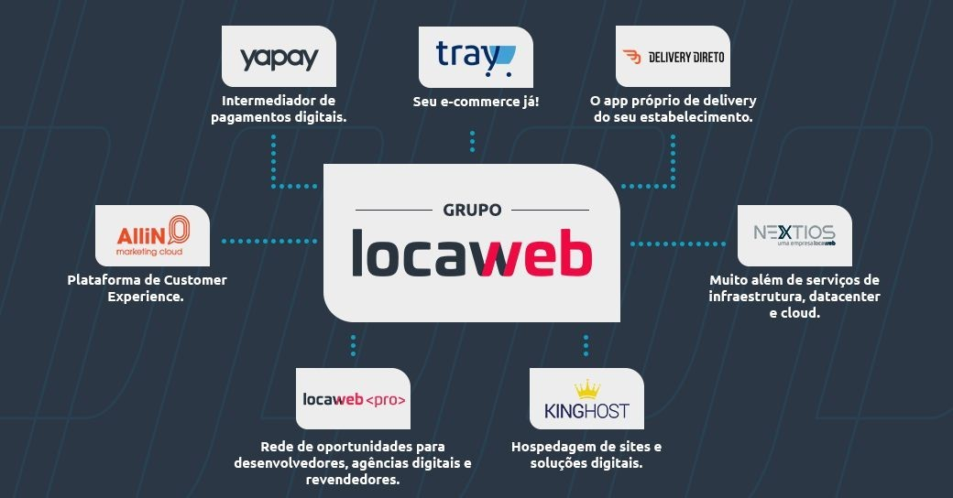

Figura 1 – Imagem representando as unidades da Locaweb

### A Locaweb

A Locaweb em si podemos dizer que é a empresa mãe de todas as outras Unidades de Negócio, ela foi o start da empresa e é voltada principalmente para soluções de hosting, cloud computing, criação de sites através da sua plataforma drag e drop, serviços para loja virtual (pequenos empreendedores), soluções de email corporativas, marketing digital (pequenos empreendedores) e soluções para produtividade como plataforma G Suite, telefonia VoIP e gestão de atendimento. Nesta unidades os negócios não são exatamente direcionados para grandes corporações visando mais o pequeno e médio negócio. Daí a criação das outras unidades de negócios como veremos a seguir.

### Nextios

A Unidade de Negócio Nextios como o nome próprio diz vem da palavra em inglês next que significa próximo, como o próximo passo a ser dado pela empresa que os procura. Ela é especializada em soluções e mapeamento de oportunidades para ampliação, crescimento de encontro quanto mais complexa tal empresa se torna. Oferece soluções de serviços

de infraestrutura, datacenter e cloud, planejando tais ações e construindo sob medida e implementando soluções tecnológicas voltadas exclusivamente para aquela dada empresa que os procura.

Contam com serviços de avaliação 360o com base na metodologia 7R’s avaliando cenários e possíveis melhorias a serem implementadas no negócio em si. Migração e transformação da empresa também fazem parte daquilo se que propõem a oferecer; quando uma empresa busca um crescimento isso deve ser feito de forma planejada, com passos pré definidos para que literalmente isso não se torne um tiro no pé, podendo levar a grandes problemas de gestão.

### Tray

A Tray é a unidade exclusiva da Locaweb voltada para e commerce, ela conta com unidades nas cidades de Marília, São Paulo e também Curitiba. Ela nasce em 2003 com o crescimento da Locaweb e

a nova política de incorporações à empresa sendo a primeira que foi incorporada ao grupo.

A Tray oferece soluções como:

* Criação do e-commerce
* Migração de e-commerce
* Soluções tanto para CNPJ mas também para CPF
* Integração com outros marketplaces e até WhatsApp e Redes Sociais
* Soluções de logística através de tabela de frete próprio e transportadoras conveniadas

### Yapay

A Yapay, adquirida pela Locaweb em 2018 é uma Unidade de Negócio exclusiva para pagamento digitais, voltada em soluções para e-commerce poderem implementar em seus negócios diferentes soluções para pagamentos online, conta com dois produtos

principais: Gateway e Intermediador de pagamentos. Ambas soluções são desenvolvidas voltadas para e-commerces, marketplaces, startups, autônomos e desenvolvedores.

### Allin Marketing Cloud

A Allin Marketing Cloud, empresa adquirida em 2013 pela Locaweb é voltada para o mercado de marketing digital ou como eles mesmos denominam Marketing Cloud. Baseada em três pilares principais: Compreenda, Personalize e Engaje ela trabalha com empresas e marcas com atuação digital principalmente e-commerce para alavancar

a marca no mercado, aumentado a quantidade de engajamento através de análises da marca no setor que ela se aplica.

O marketing de tal empresa chega a tal ponto com soluções para avaliação para tomadas de decisões em casos como: abandono de carrinho (famoso carrinho de compras que muitas lojas on line possuem), abandono de navegação (análise da saída do site de compras), política de redução de preços que podem ser benéficas ou não para aquele negócio, reconquista de cliente e ainda como atrair clientes indecisos.

### Delivery Direto

A Delivery Direto foi incorporada ao grupo Locaweb em 2019, sendo uma das mais recentes aquisições, essa empresa já atua no ramo de soluções para restaurantes principalmente ampliarem os seus negócios e partirem de plataformas compartilhadas como Ifood e Uber Eats para apps próprios para seus negócios, reduzindo assim a margem de valores que são cobradas pelos marketplaces acima mencionados.

A própria empresa, restaurante e afins gerando seu próprio app de vendas com a ajuda da Delivery Direto não há a necessidade

de pagar a comissão por pedido para a outras plataformas. Contém soluções desde a criação do app próprio do seu negócio como formas de aumento de vendas, organização do delivery, fidelização de clientes através do app próprio e ainda facilidades para a gestão interna.

## Missão, Visão e Valores dentro da Locaweb

### Sobre a empresa

O lema da empresa pode ser definido por: “Quando desenvolver vai muito além da tecnologia", o que evidencia o propósito da empresa em ajudar empreendedores do Brasil inteiro a prosperarem e aumentarem não só seu raio de alcance, mas também o porte de suas operações.

"Paixão. Isso é o que nos move desde o início! Viramos referência quando o assunto é internet, porque somos motivados pelo que fazemos: desenvolver.", esse bloco exibe o foco de atuação e a motivação da empresa.

Nossa riqueza humana, cerca de mil funcionários, engrandece nosso portfólio de serviços de internet. Existimos para facilitar o desenvolvimento de pequenos e médios empreendedores que buscam o sucesso de seus negócios por meio desses serviços.”

### Planejamento estratégico

Para melhor sabermos e compreendermos o que é planejamento estratégico, é preciso conhecer o conceito do que é planejamento, especialmente quando estamos estudando sobre organizações que lidam com pessoas físicas e jurídicas. Uma das definições de planejamento no dicionário online de português é: "ação de preparar um trabalho, ou um objetivo, de forma sistemática; planificação". Essa definição se aproxima muito do que administração tem como metodologia para a aplicação de planejamento, sabendo onde quer chegar e saber os recursos disponível para alcançar essa meta de maneira eficiente e eficaz.

O planejamento estratégico de uma organização, seja ela de pequeno, médio ou grande porte, é necessário para autoconhecimento organizacional, traçar objetivos no ramo que atuação e também ambientar-se no lugar que se encontra. Ter um planejamento estratégico forte e bem estruturado pode traçar um processo de desenvolvimento convincente e único para aquele momento. Identificar mudanças que podem estar acontecendo e aproveita-las para que possa ser criadas oportunidades.

Organizações sérias que contém uma identidade e comprometimento com o ambiente com que atua, possuí um planejamento estratégico próprio e únicos, pois este, define o período atual, onde se quer chegar e também conceitos e verdades que a organização acredita, sendo assim, faz parte de grande parte identitária da organização. Geralmente os principais elementos são: missão, visão e valores.

A missão, visão e valores são cruciais para a contratação de pessoal para qualquer empresa na qual realmente os coloca em prática. Esses elementos do planejamento estratégico são basicamente os definidores da identidade e cultura organizacional, e o alinhamento com estes, devem ser medidos e identificados para que ocorra as contratações desejadas para que haja um trabalho em conjunto e reconhecimento e aceitação de ambas as partes.

### Missão

Por fazer parte de uns dos três principais pilares do planejamento estratégico, é necessário ter uma missão bem explicada e explícita, para que seus colaboradores e clientes tenham conhecimento da identidade da organização que escolheram ter algum tipo de vínculo.

Segundo o professor Marcelo Nakagawa escreveu para o Sebrae (Serviço Brasileiro de Apoio às Micro e Pequenas Empresas), a missão é o propósito da empresa existir, sendo a razão de ser. Para que se consiga definir a sua missão, é preciso saber para que ela existe, caso contrário, não terá direção de crescimento, já que os objetivos não são claros.

Além de também definir a existência da organização, a missão também demonstra a maneira como ela atua de forma diária, podendo ajudar na tomada de decisões estratégicas que ajudam no desenvolvimento empresarial a longo prazo.

O material do curso de gestão estratégica realizado pelo CNJ (Conselho Nacional de Justiça) informa que para descrever a missão de uma empresa é necessário levantar quatro pontos de análise, são esses:

* as necessidades que a organização procurará satisfazer (necessidades e expectativas dos clientes)
* os serviços que oferecerá
* os clientes que atenderá
* a maneira pela qual atenderá a seus clientes (deve estar relacionada aos valores defendidos pela organização pública). Enfim, na definição da missão as seguintes questões devem estar respondidas:
  + o que a organização faz?
  + para quem a organização faz?
  + como a organização faz o que faz?

As organizações para distinguir os contratantes de maneira corretas, dedicam-se em selecionar pessoas que se reconhecem no DNA empresarial, assim, os colaboradores se identificam, e dessa maneira, fazem as suas atividades de maneira comprometida. A missão da Locaweb, empresa estudada nesse trabalho, é: “Ajudar negócios a nascerem e prosperarem por meio da tecnologia”, com a citação de sua missão, a área de recursos humanos da organização precisa reconhecer pessoas que gostem de auxiliar e saber as necessidades dos clientes para a ascensão desses, e que também goste e se sinta confortável fazendo uso de tecnologia de maneira diária.

### Valores

A empresa responsável pelo processo seletivo, tem a responsabilidade de selecionar candidatos que se identificam e acreditam nos valores empresariais da organização na qual vende sua mão de obra e passa grande parte do seu dia.

A necessidade de encontrar essa combinação de valores entre empresa e candidato é crucial para que, estes, se sintam motivados na conclusão do trabalho, e também de pertencimento a um ambiente, neste caso o empresarial.

O CNJ em seu material de estudo do planejamento estratégico define os valores da seguinte maneira “Os valores descrevem como a organização pretende atuar no cotidiano enquanto busca a realizar a sua visão”. Em um ambiente culturalmente estruturado, os valores influenciam de maneira direta no comportamento dos colaboradores, afim de que, idealmente, sejam seguidos por todos.

A Locaweb tem um total de nove valores, são estes:

* Realização - "Transformamos ideias em realidade"
* Curiosidade - "Somos curiosos para buscar o novo e aprender com nossos erros"
* O sucesso do outro é o meu sucesso - "Temos orgulho de ajudar uns aos outros"
* Persistência - "Não desistimos do que acreditamos"
* Honestidade - "É um pilar que vivemos de defendemos"
* Criatividade - "Juntamos as coisas de maneira inusitada e fazemos mais com menos"
* Trabalho em equipe - "Queremos tirar proveitos das diferenças. Confiamos uns nos outros para chegar lá juntos"
* Qualidade - "Qualidade para nós é isso: encantar nossos clientes, o mundo e ajudar cada cliente a se sentir único"

Sendo os valores da empresa identificados e não criados, os recursos humanos tem a missão de desenvolver um processo seletivo para que os valores sejam identificados nos candidatos, e então, se possível, ocorrer a contratação.

## Suporte ao Cliente

O propósito da Locaweb é fazer negócios nascerem e prosperarem por meio da tecnologia portanto, tem soluções para atendê-los.

Afim de manter a qualidade do serviço prestado e manutenção dos planos de seus clientes a Locaweb tem um time especializado para o atendimento as suas unidades de negócio. O time de suporte é formado por especialistas dos mais diversos produtos como e-mail e hospedagem. A operação de atendimento é suportada por três pilares: Entregar solução ao cliente, no menor tempo e com excelente relacionamento. Com uma equipe que gera aprendizado diário e constantemente identifica oportunidades de melhorias no processo de atendimento ou no produto. Algo que trás agilidade ao atendimento é o fato de ter um suporte interno. Todo o suporte fica localizado onde ficam o data center, o time de produtos e time de operações. No momento em que é identificado uma oportunidade de melhoria do produto essas melhorias são implementadas com uma rapidez muito maior.

O time de suporte orienta o cliente sobre a utilização do produto, ajudando em questões técnicas. Para entender melhor o perfil dos clientes o time de suporte utiliza o conceito de "Personas". Personas são grupo de usuários (clientes) com padrões de comportamento, atitudes e motivações similares em termos de decisão de compra, uso de tecnologia e produtos, estilo de vida, etc. São usadas para:

* Conhecer e entender o clientes/usuários de produtos e serviços.
* Trazer o usuário para o foco do projeto, ao lado do modelo de negócios e da viabilidade do sistema.
* Tornar as decisões de design mais humanas e menos abstratas.

### Áreas de suporte

Dentre as várias áreas do suporte que a empresa possui encontram-se:

* Processos e Comunicação do Atendimento
* Ouvidoria
* Tráfego
* Treinamento

### Métricas do time de atendimento

Esse bloco será responsável por detalhar as métricas do time de atendimento: TMA, FCR e NPS.

O tempo Médio de Atendimento (TMA) consegue medir quanto tempo é gasto para atender um cliente, sua finalidade é entregar a solução ao cliente no menor tempo possível, com um excelente atendimento.

A First Call Resolution (FCR) mede a capacidade de solucionar o problema do cliente já no primeiro contato. Assim, quanto maior o FCR, melhor a percepção da empresa sobre a resolução do problema do cliente. É sinalizado que no período de um mês o cliente não voltou a contatar a Locaweb para o mesmo assunto.

O Net Promoter Score (NPS) é um método criado para medir a satisfação dos clientes em relação ao produto que a empresa fornece. Através dele, mede-se, também, a satisfação do atendimento.

### Pesquisa de satisfação e NPS

Levando-se em conta a forma com que o NPS trabalha medindo a satisfação dos clientes é importante que seja detalhada sua classificação baseada na nota atribuída ao atendimento recebido, tal classificação pode ser conferida a seguir:

Promotores - são clientes que dão notas 9 ou 10. São fiéis à marca, gostam do produto e o indicariam com entusiasmo.

Neutros - são aqueles que dão notas 7 ou 8. São clientes satisfeitos, mas não entusiasmados o suficiente para realizarem uma indicação, permanecendo vulneráveis a ofertas competitivas.

Detratores - aqueles que dão notas de 0 a 6. São clientes que, por alguma razão se encontram descontentes e não fariam a indicação da sua marca.

# Quero ser Locaweb

## Formas de Recrutamento

Essa seção tem como objetivo detalhar e ilustrar ao máximo o formato do processo de recrutamento realizado pela Locaweb, passando por todos seus estágios de seu processo seletivo até chegar a efetivação propriamente dita.

### Plataformas de vagas

A empresa tem foco maior de recrutamento pela internet e outros meios digitais, incluindo redes sociais, podendo ser possível encontrar diversas oportunidades para os mais variados cargos em sites de anúncios de vagas como linkedin, infojobs, entre outras plataformas que listam as mais diversas oportunidades de emprego, bem como no próprio site da empresa (https://jobs.kenoby.com/locaweb), onde são listadas todas as vagas em aberto com detalhes do dia-a-dia, funções desempenhadas, localização, requisitos e benefícios. Com a vantagem de o contato ser direto e incluir espaço para o envio de currículo ou até mesmo contatar a empresa para tirar dúvidas e obter maiores informações. A sequência de imagens a seguir ilustra melhor a disposição das informações referentes as oportunidades oferecidas pela empresa e o que os potênciais candidatos encontrarão ao realizarem suas buscas.

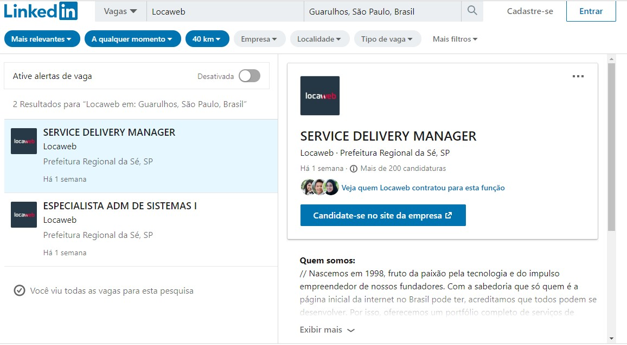

Figura 2 – Imagem de vagas listadas no linkedin

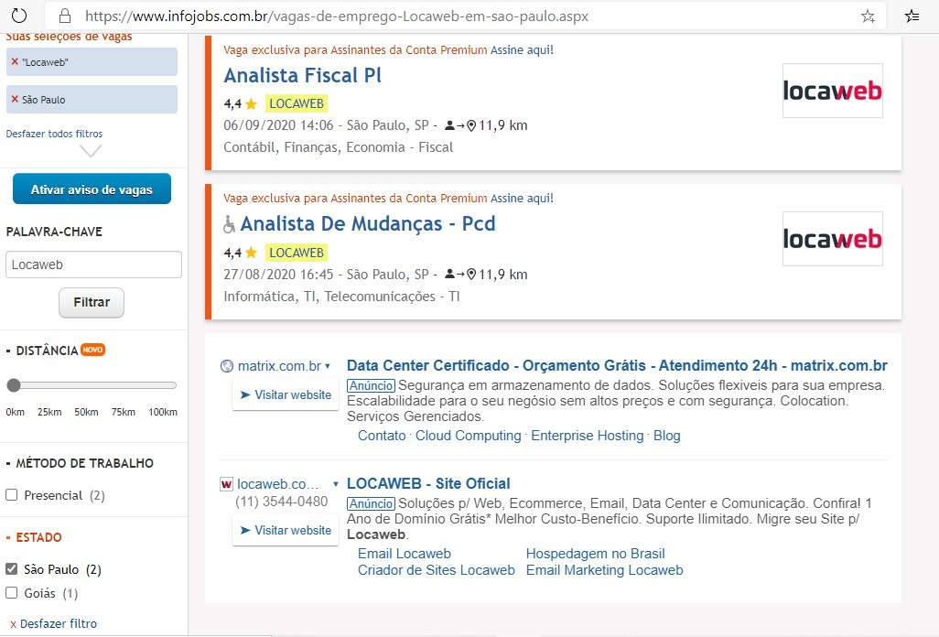

Figura 3 – Imagem com vagas do site infojobs

Embora possua vagas listadas em várias plataformas distintas, é o website da locaweb o local em que o candidato pode obter a melhor descrição e informações sobre os requisitos para desempenhar aquela função, o que esperar em sua rotina diária e descrição completa de todos os benefícios que pode receber caso seja contratado, além de um breve histórico da empresa. As imagens a seguir exemplificam o detalhamento das diversas vagas que podem ser encontradas no site da empresa.

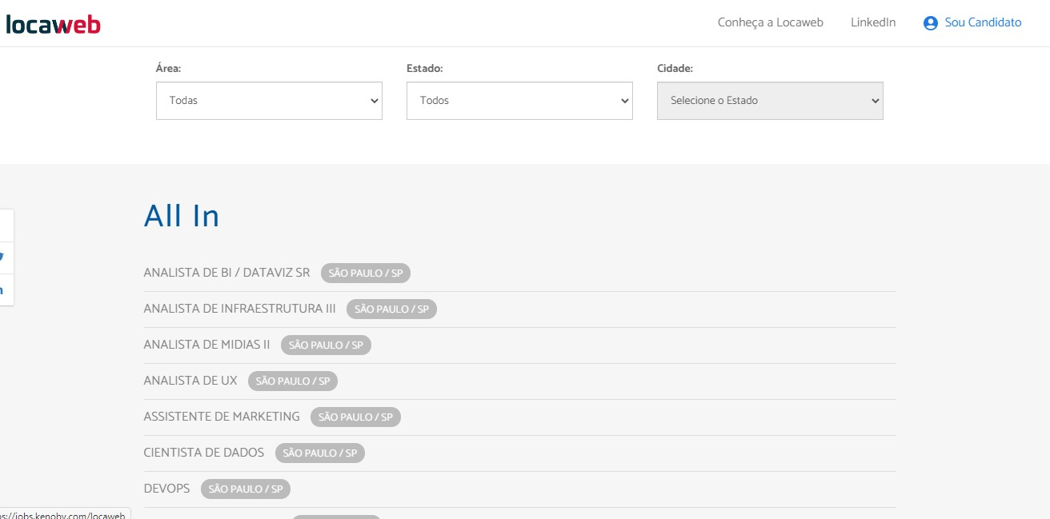

Figura 4 – Exemplo da lista das vagas disponíveis no website da Locaweb

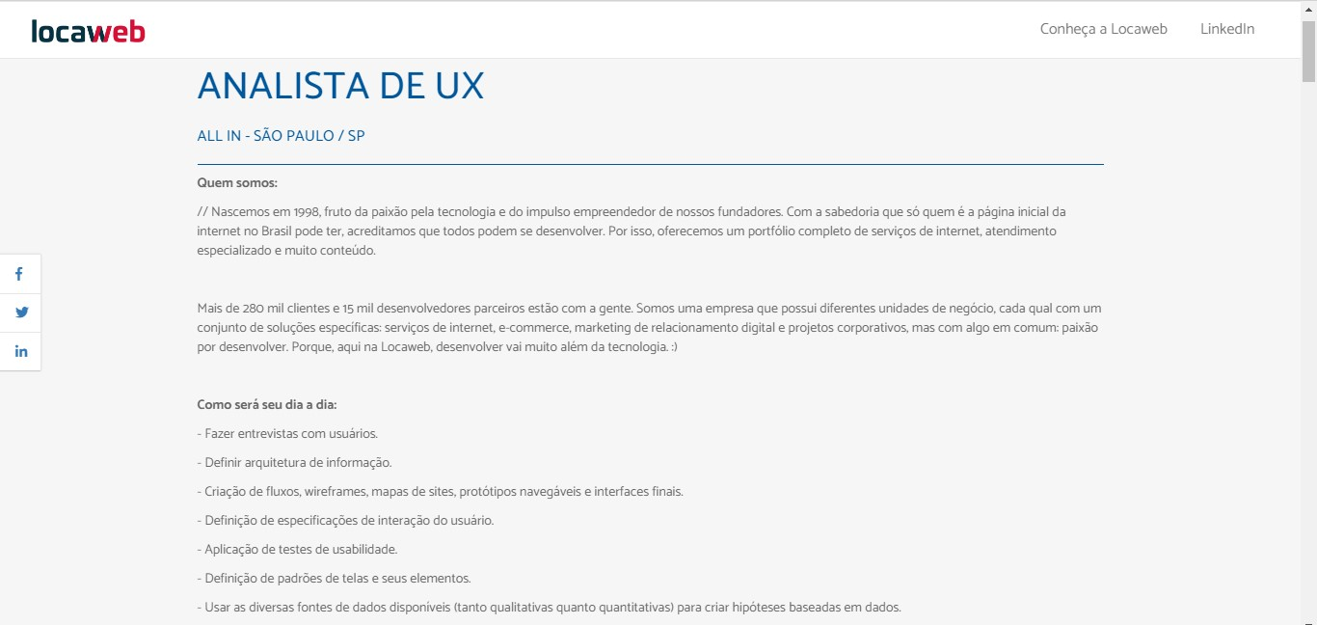

Figura 5 – Imagem contendo a descrição inicial da vaga de Analista de UX

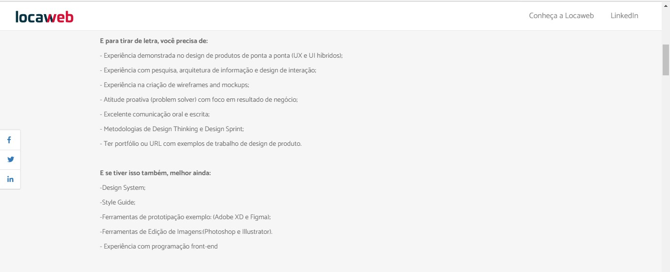

Figura 6 – Imagem contendo os requisitos para a vaga

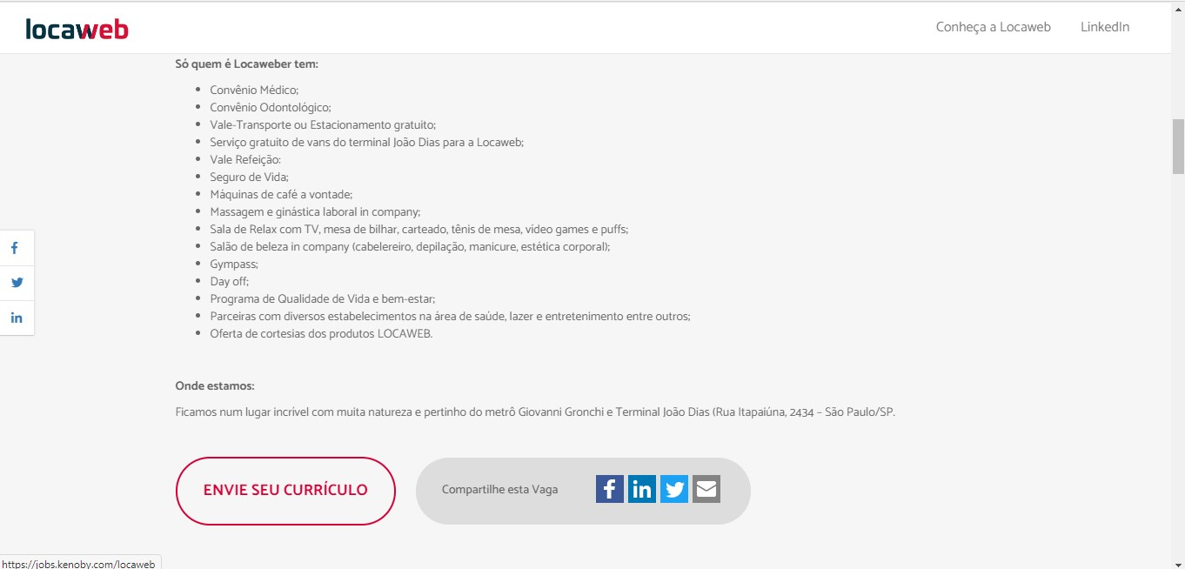

Figura 7 – Imagem contendo os benefícios exclusivos dos funcionários da locaweb

## Seleção - Etapas e processos

### Processo seletivo

O processo seletivo para o suporte técnico da Locaweb é realizado inicialmente com a inscrição online do candidato através da plataforma kenoby, estes cadastram seus dados e currículo.

Devido ao grande número de candidatos para poucas vagas, os responsáveis pelo recrutamento e seleção geralmente enfrentam uma grade demanda de trabalho, e devido a isso, utilizam essas plataformas que além de adicionar novas etapas no recrutamento, também automatizam alguns processos, como o feedback e testes. Por isso, esse tipo de plataforma está tento um rápido crescimento e aceitação no mercado de recrutamento e seleção.

A Kenoby informa em seu site 7 motivos para utilizar um software de recrutamento e seleção, que seriam:

* Histórico de dados: Devido aos grandes números de candidatos que os profissionais de Rh entrevistam, conforme o Kenoby algo em torno de 1.500 por ano. Lembrar e guardar os dados dos entrevistados tem grande valor para que não haja um retrabalho como não apresentar para o gestor um candidato que ele já entrevistou, ter um mapeamento prévio para começar uma nova vaga e quanto evoluiu um candidato desde o último contato.
* Ter um processo em um único lugar: Alocar os dados em um único lugar trás agilidade para acesso e encontro de informações necessárias
* Fontes de candidatos: É possível reduzir custos e trabalho sabendo de onde vem os candidatos mais qualificados, achando e alocando os candidatos para as vagas que fazem sentido
* Facilitar a vida do gestor: O gestor consegue padronizar o processo de recrutamento e os relatórios
* Comunicação com a empresa: O próprio gestor consegue mapear os candidatos escolhidos para continuar com o processo, sem a necessidade de ficar entrando em contato com o RH
* Comunicação com o candidato: Mantém a troca de informações com os candidatos de modo fluido e consistente, mostrando automaticamente o andamento do processo, envio de e-mails pré-definido o para agendamento de entrevistas, organizar o oferecimento de feedback
* Escalabilidade para a sua área: Evitando que dois recrutadores da mesma empresa ente em contato com o mesmo candidato, compilando os dados de todos. Mantendo uma troca de informações sobre candidatos entre os recrutadores, manter um histórico de análise de currículos e mantendo um alto padrão para a aquisição de talentos

Após análise do currículo o candidato recebe em seu e-mail um convite para realizar testes de questões técnicas relacionadas ao produto da área (e-mail e hospedagem de sites) e questões sobre casos de atendimento a fim de saber o que o candidato faria diante de uma situação problema. O retorno para estes testes se dá em torno de um dia com um convite para a etapa de apresentação por vídeo com até 60 segundos onde o candidato deve se apresentar, falar sobre suas experiências e porque gostaria de fazer parte do time da Locaweb.

Em 6 dias é enviado um e-mail com um convite para uma entrevista a se realizar em dois dias no escritório da Locaweb situado na Rua Itapiúna, 2.434 Vila Andrade – CEP 05707-001. No e-mail além do convite contém detalhes dos benefícios para a função e também o valor da remuneração.

### A importância de testes para recrutamento e seleção

Devido à grande variedade de vagas e o mercado cada vez mais concorrido, a aplicação de testes se tornou algo comum para que o recrutador consiga aplicar algum filtro para eliminar ou encaminhar os candidatos para a alguma área específica.

Os testes mais comuns aplicados, especialmente para as vagas mais juniores, são os testes comportamentais, este serve para ver se o perfil psicológico do candidato se alinha com o da empresa, e mais especificamente com o do setor no qual o candidato irá trabalhar. Esse tipo de teste geralmente verifica as habilidades sociais, ação conforme algum tipo de situação. Para algumas outras áreas, também é aplicado testes técnicos, para verificar e alinhar as habilidades com a equipe. Além disso, serve como método complementar de coleta e conferência de dados durante todo o processo seletivo

Para o processo de suporte a Locaweb utiliza o artefato de alguns testes para verificar o perfil social e técnico de candidato. Os testes que são aplicados são: Prova técnica específica para a área, habilidades sociais e envio de um vídeo.

### Teste de conhecimentos específicos

Por ser uma empresa do ramo tecnológico, e em certas áreas ser necessário um conhecimento prévio, o teste de conhecimento específico é essencial para nivelar os conhecimentos técnicos da equipe.

No processo para suporte, o teste técnico é aplicado através da plataforma Kenoby, e para que o candidato seja considera para a próxima faze do processo é preciso que ele tenha acertado no mínimo 50%, e então é encaminhado para o teste de habilidades sociais.

### Teste de habilidades sociais

Esse tipo de teste tem como funcionalidade verificar um pouco da soft skills do candidato, verificar como se porta em determinada situações, habilidade de comunicação com os colegas de empresa, saber lidar em situações de conflito, contribuir com o crescimento da equipe e verificar se os valores da empresa são semelhantes com os do candidato.

Geralmente quando um processo seletivo ocorre, a empresa estipula um perfil ideal do candidato, e é através desse tipo de teste que ela consegue fazer um alinhamento mais detalhado sobre o perfil do candidato.

De acordo com o recursos humanos da Locaweb, o perfil de um locaweber, como são chamados o colaboradores da organização, é ter um olhar inovador, saber trabalhar sob pressão, trabalho em equipe e saber lidar com o fato de não haver uma estrutura hierárquica mas sim de compartilhamento de conhecimento. O teste de habilidades sociais é o responsável por fazer a avaliação do candidato com perguntas cotidianas, ou da melhor maneira que a Locaweb acredita ser o método de avaliação, para que passe para a próxima etapa apenas aqueles com o melhor encaixe cultural com a empresa.

### Envio de vídeo

Para o processo da vaga de suporte estudada, a Locaweb solicita ao candidato um envio de um vídeo de no máximo 1 minutos com três perguntas: fale sobre você, porque trabalhar na Locaweb e fale sobre suas experiências. Nessa etapa, ainda não chegamos na parte presencial, na qual o candidato precisa se locomover até a empresa para dar prosseguimento no processo seletivo.

O departamento pessoal da organização analisa como o candidato se porta para gravar o vídeo, se a postura está ereta, a vestimenta adequadamente, clareza na fala, linguagem não verbal, modo de apresentação para ver se está alinhado com a cultura da empresa, a fluência na língua que verifica o vocabulário, construções de frases e principalmente o entusiasmo do candidato para a vaga em específico.

### Dinâmica em grupo

Os candidatos quando chegam nessa parte geralmente tem algum tipo de receio da sua participação, pois é uma parte do processo seletivo que eles não sabem a maneira de avaliação e o que os recrutadores estão buscando no candidato.

Para uma dinâmica de grupo ser considerada afetiva para conseguir adquirir as características dos candidatos e seus traços de personalidade, esta precisa se mostrar ser um ambiente natural para que a avaliação seja realista. A análise feita nessa etapa do processo é exclusivamente da parte soft skills do candidato, verificar se os testes comportamentais e de perfil batem com o a realidade e, principalmente como se comporta em grupo em certas situações.

Para que os dados do perfil do candidato sejam colhidos de modo mais realista, a dinâmica de grupo precisa ser realizada por um especialista, pois somente assim, será possível avaliar habilidades específicas como: liderança, relacionamento e comunicação interpessoal, criatividade, atitude e trabalho em equipe. Nesta etapa os responsáveis por fazerem o levantamento das competências exigidas são os coordenadores que observam e os recursos humanos que além de examinar também aplica a dinâmica de grupo.

O case para a dinâmica de grupo divide os candidatos em dois grupos e estes precisam discutir a respeito de dois casais que alugaram o mesmo quarto em um hotel de luxo no Nordeste. O casal 1 completa 25 anos de casados e estão em tour esse hotel é uma surpresa que a filha que reservou de presente. O casal 2 está em lua de mel programada a muito tempo. Os candidatos precisam defender qual casal que deve ficar com a vaga o hotel. Os recursos humanos reiteram que não há respostas certas ou erradas, mas sim calcular a argumentação de cada grupo, como foi o comportamento com a equipe, tom de voz e proatividade.

### Entrevista individual

Esta é a última etapa antes da contratação na Locaweb para o processo de suporte. A dinâmica de grupo e entrevista individual ocorrem no mesmo dia, e isso evita que os candidatos precisem poupar outro dia da sua agenda para se locomover até a empresa.

A entrevista individual é uma conversa com o coordenador da área e recursos humanos para saberem mais como o candidato se porta, obter informações não obtidas nas etapas anteriores e verificar se este tem o perfil desejado para ser alocado em uma área específico. A entrevista é uma via de mão dupla, pois nessa etapa tanto o candidato deve tentar convencer que é a pessoa ideal para a vaga, tanto para a empresa que tentar atrair o candidato para aceitar uma futura proposta de emprego.

4 Análise Crítica

O grupo escolheu a empresa Locaweb para análise do recrutamento e seleção especificamente da área de suporte. Essa escolha justificasse porque uma integrante do grupo passou por todo o processo seletivo para tal área e trabalha atualmente neste cargo. Dessa maneira, poderia especificar melhor as suas experiências através das etapas, do cadastramento na plataforma Kenoby até a última fase que é a entrevista individual com um profissional de recursos humanos e um coordenador da área de suporte. Tivemos a oportunidade de fazer tirar dúvidas com o RH de como eles lidam e dão andamento no recrutamento, especialmente de uma área de nível de entrada onde há uma demanda maior se comparada com desenvolvimento e outras áreas específicas de tecnologia. Os questionamentos feitos para o contato obtido dentro da empresa foram especialmente de como eles avaliam o candidato para o perfil almejado para aquela posição, e ainda como eles não deixam passar possíveis participantes em potencial tanto à vaga de suporte ou para outro setor da Locaweb.

Visto que a organização estudada é nacionalmente conhecida e referência no ramo de atuação, possuindo um processo seletivo bem estruturado, com bastante etapas de análise para que efetivamente sejam contratados apenas participantes com encaixe cultural da Locaweb, é de extrema importância que as fases, especialmente a que julgam as soft skills, sejam feitas com um alto nível de precisão e análise.

Sendo assim, a parte social é analisada principalmente em duas etapas: o teste comportamental e a dinâmica de grupo. O teste é feito de modo online, diante disso, a empresa acredita na boa fé das respostas do candidato. Todavia na parte de dinâmica de grupo, apenas profissionais muito bem treinados são capazes de avaliar corretamente maneiras de comportamento de um participante e é nesta fase que ocorre o erro pois os participantes podem mostrar nervosismo, algum nível de ansiedade devido a avaliação que está sendo feita e os avaliadores deveriam perceber as possíveis habilidades dos candidatos, mesmo não as mostrando em sua totalidade.

Certamente profissionais de RH, pela sua experiência em contratação de profissionais, caso não possuem experiência em fazer essa análise com o tempo adquirem a prática de conseguir julgar os candidatos. Por mais que coordenadores possuem experiência em gestão de pessoas em suas respectivas equipes, inegavelmente não contém a vivência da equipe de RH para tal julgamento, e segundo a área de recrutamento os profissionais em nível de liderança não possuem nenhum tipo de treinamento ou capacitação para perceberem as verdadeiras características sociais do recrutados, mas sim um treinamento trimestral chamado de “Programas de Líderes Locaweb” que visa treinar e compartilhar

*Capítulo 4. Análise Crítica*

conhecimento e técnicas para melhor gestão.

Posto isso, há um gargalo na técnica de avaliação da dinâmica em grupo, apesar do nível de liderança serem pessoas ocupadas e um custo maior para serem treinados, colocamos em consideração a indispensabilidade do recrutamento que mais atrai talentos para a Locaweb ser feito de forma que os recrutados sejam avaliados igualitariamente.

Ademais, lembremos da importância do feedback para todos os candidatos, desde os que não passaram pela primeira fase até a última. Precisamente a forma de enviar o retorno para os concorrentes da vaga pode mudar com o avançar das etapas, pois o tempo do departamento pessoal é insuficiente para algo mais personalizado, especialmente da parte inicial do processo seletivo. Contudo, na última fase, que há uma conversa com o coordenador da equipe, de maneira que se afunilou ao máximo o número de pessoas a serem entrevistada, o setor de recursos humanos pode adotar uma medida de um feedback personalizados pontuando as habilidades que o candidato possui e aquelas que podem ser desenvolvidas para caso tenha interesse em candidatar-se futuramente à vaga.

Mostrando ser uma empresa de ótima composição estrutural, assim como também o seu processo seletivo para suporte, a Locaweb se mostra estar ciente da disponibilidade dos candidatos, desta maneira aplica, não mais que, apenas o necessário para a correta avaliação online e presencial dos candidatos, contendo somente poucos pontos de melhoria na avaliação na dinâmica de grupo. Consequentemente apresentando um processo seletivo em tanto adequado para a vaga.

5 Referências bibliográficas

https://www.locaweb.com.br/sobre-locaweb/ em 04/09/2020 https://jobs.kenoby.com/locaweb/ em 04/09/2020 https://blog.recrutasimples.com.br/conheca-os-5-principais-testes-para-recrutamento-

e-selecao/ em 16/09/2020 às 17:43 https://www.jrmcoaching.com.br/blog/dinamica-em-grupo/ em 16/09/2020 às

18:03 https://kenoby.com/blog/dinamicas-de-grupo/ em 16/09/2020 às 18:09 https://www.rhportal.com.br/artigos-rh/importancia-da-entrevista-individual-de-emprego/

em 16/09 às 18:51